

**V projektu Rezidence Brodce se otevřel exkluzivní vzorový dům**

***Tisková zpráva, 15. 7. 2024 – V developerském projektu Rezidence Brodce u Mladé Boleslavi, který zahrnuje celkem 19 moderních řadových domů s vlastní terasou a zahradou, si zájemci o bydlení ve vysokém standardu mohou prohlédnout vzorový dům. Nízkoenergetický projekt s průkazem energetické náročnosti B by měl být dokončen letos na podzim. Výhradní prodej zajišťuje realitní kancelář Luxent – Exclusive Properties.***

V projektu [Rezidence Brodce](https://www.luxent.cz/developersky-projekt-rezidence-brodce-u-mlade-boleslavi/1375/) vyrostlo 19 nadstandardně vybavených domů o dispozici 4+kk a užitné ploše od 150 do 154 m². Exteriéry prvních šesti nemovitostí jsou již dokončeny a postupně se finalizují další. Hotový je i vzorový dům, jenž je kompletně vybavený nábytkem od společnosti Kave Home, a to včetně doplňků a dekorací, což zájemcům dokresluje úplnou představu o jejich novém domově. V interiéru je dále na míru instalovaná kuchyňská linka a vestavěný nábytek v obývacím pokoji, ložnici i dětských pokojích. Za zmínku stojí také rafinovaně řešené zábradlí, které slouží rovněž jako skříně s úložným prostorem a je zčásti kombinované se sklem.

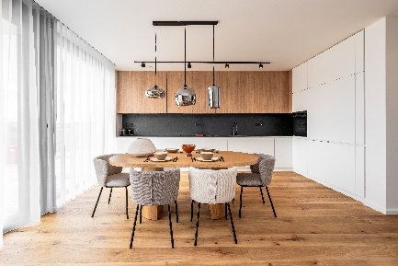Budoucí obyvatelé se mohou těšit na maximální komfort, který stojí na atraktivní architektuře a do detailu promyšlených půdorysech. V přízemí se nachází technická místnost, WC a prostorný obývací pokoj spojený s kuchyní, z něhož vede přímý vstup na terasu a jižně orientovanou zahradu. V prvním patře jsou pak dva dětské pokoje, koupelna s vanou a ložnice rodičů s vlastní koupelnou s tzv. walk-in sprchovým koutem. Samozřejmostí je garáž a venkovní parkovací stání. Nechybí ani parkovací stání pro návštěvníky. Za výstavbou projektu, jenž je citlivě zasazen do přilehlé okolní zástavby, stojí zkušený developer Simple Progress.

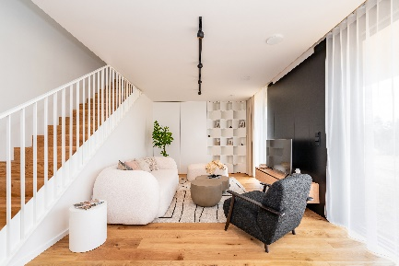Vysoký standard vybavení domů zahrnuje mj. dřevěné podlahy, hliníková okna včetně HS portálu, LED osvětlení, velkoformátové dlažby a obklady, podlahové vytápění, podomítkové baterie a bezfalcové interiérové dveře. Vytápění a chlazení zajišťuje tepelné čerpadlo. Rekuperační systém se stará o přívod čerstvého vzduchu a minimalizuje ztráty tepla. Tyto technologie šetří energie a snižují náklady na provoz.

*„Moderní projekt Rezidence Brodce v klidné lokalitě pouhých 20 minut od Prahy osloví svou nadčasovou elegancí, kvalitou a špičkovým provedením i velmi náročné klienty. Všechny domy totiž už svým základním vybavením splňují vysoké standardy a požadavky na současné bydlení. Nemovitost je možné si pořídit již od 11 900 000 korun. Lépe vybavený projekt v blízkosti hlavního města, navíc v této cenové kategorii, by zájemci jen stěží hledali,“* komentuje makléřka společnosti [Luxent – Exclusive Properties](http://www.luxent.cz/) Romana Čermáková.

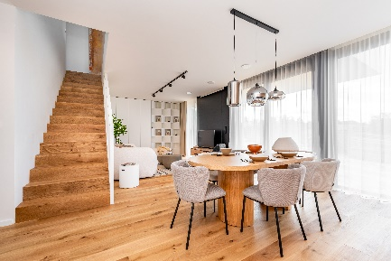V klidném městysu Brodce nad Jizerou se nachází veškerá potřebná občanská vybavenost (např. základní i mateřská škola, pošta, obchod s potravinami, restaurace či ordinace praktického a také veterinárního lékaře). Další bohatá infrastruktura (obchody, služby, nemocnice, kulturní a sportovní zařízení) je v 10 minut vzdálené Mladé Boleslavi.

Komfortní je i dopravní dostupnost. Najet na dálnici D10 lze pouhé 3 minuty od komplexu. Do hlavního města, konkrétně na Černý Most, se dá dojet autem za 20 minut, do centra Prahy pak zhruba za hodinu. Meziměstskou dopravu zajišťuje i zastávka autobusů v blízkosti rezidence.

Region Pojizeří současně skýtá široké možnosti sportovního vyžití i relaxace v přírodě. Okolní příroda láká k procházkám, cykloturistice či rybaření. Za návštěvu stojí jak nedaleká skalní města, tak množství rybníků i o něco vzdálenější Máchovo jezero.

*R**ealitní kancelář*[Luxent – Exclusive Properties](http://www.luxent.cz/) *působí na českém trhu od roku 2008 a za 16 let svého fungování se stala jedním z významných aktérů na trhu s exkluzivními nemovitostmi. Nabízí komplexní spektrum služeb od zprostředkování prodeje, koupě a pronájmu nemovitosti přes investiční, finanční a projektové poradenství až po marketingové a analytické služby. Portfolio společnosti zahrnuje rezidenční, historické i komerční objekty. Za dobu své existence kancelář zprostředkovala prodej a pronájem více než 3 000 nemovitostí. Součástí činnosti realitní kanceláře Luxent – Exclusive Properties je také spolupráce s developery. Mezi aktuálně nabízené developerské projekty patří například krkonošské apartmány Harrachov Peaks a Apartmány Albeřice či exkluzivní apartmány Laka Living na Šumavě, komorní projekt Červený Dub v Kostelci nad Černými lesy, luxusní vilová čtvrť Březový háj v Předboji severně od Prahy, Rezidence Brodce u Mladé Boleslavi nebo projekty loftového bydlení v Praze 5 (Garden Lofts a Lofty Anděl). Luxent se věnuje také prodeji rekreačních zahraničních nemovitostí, například ve Vídni, Dubaji, Chorvatsku, Španělsku, Ománu, Indonésii či projektu Marina Liptov na Slovensku.*

***Další informace:***

**Crest Communications**

Marcela Kukaňová, tel.: 731 613 618, [marcela.kukanova@crestcom.cz](mailto:marcela.kukanova@crestcom.cz)

Michaela Muczková, tel.: 778 543 041, [michaela.muczkova@crestcom.cz](mailto:michaela.muczkova@crestcom.cz)

[www.crestcom.cz](http://www.crestcom.cz)**;** [www.luxent.cz](http://www.luxent.cz)